Veckobrev för :orna för v 38-39

Hej alla föräldrar!

Nu har vi redan hunnit gå fyra hela veckor i skolan!
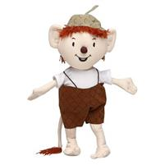
Bland alla bokstäver så är L, E, S och A avklarade. Äventyret med dem som bor i huset på Alvägen fortsätter. I svenskan hjälper oss också en liten figur som heter Trulle att lyssna efter ljud i orden. Barnen är jätteduktiga att hitta ord med det ljud som Trulle just berättat om. I matematiken har vi kommit till siffran 5. Det kan vara lite knepigt att dela upp talen och komma ihåg alla tecknen som hör till mattespråket. (Större än , mindre än och lika med.)Träna gärna lite extra hemma.
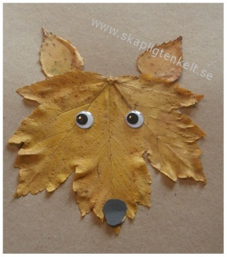
I NO har vi arbetat med träden och hur man vet att det är höst. Vi var ute och plockade färggranna löv och sedan fick vi göra rävar av på bildlektionen.

På engelskan fick barnen göra pinndockor som de sedan presenterade och övade på att säga “My name is...” och “I am ...years old”. I so har vi pratat lite om valet och hur det går till att rösta. Barnen fick också rösta, fast på den godaste glassen! På idrotten fortsätter vi att vara utomhus september ut.

I måndags var det föräldramöte. Det var god uppslutning. Rektorerna hade först gemensam information i aulan och sedan informerade vi ettornas föräldrar i klassrummet. Vi gick bl.a igenom schemat och berättade lite om hur vi jobbar. Patricia informerade om inloggningen till inläsningstjänst där man kan lyssna på böcker via Ipad eller dator och om skolplus där det finns många bra övningar man kan göra i svenska och matte hemma.

 | Måndag | Tisdag | Onsdag | Torsdag | Fredag
Vecka:38  2018 |  | Idrott  Orange grupp som börjar kl 8.00 måste komma ombytta och ta med sig vanliga kläder. | No  Vi kommer att vara ute ibland så tänk på lämpliga kläder.  Om det inte är gjort så ta med ett extra ombyte av kläder och lägg i lådan på elevens plats i korridoren. | Idrott  Orange grupp som börjar kl 8.00 måste komma ombytta och ta med sig vanliga kläder. | Bibliotek  Lila grupp .
Vecka: 39 |  | Idrott  Orange grupp som börjar  kl 8.00 måste komma ombytta och ta med sig vanliga kläder. | No  Vi kommer att vara ute ibland så tänk på lämpliga kläder.  Om det inte är gjort så ta med ett extra ombyte av kläder och lägg i lådan på elevens plats i korridoren. | Idrott  Orange grupp som börjar kl 8.00 måste komma ombytta och ta med sig vanliga kläder. | Bibliotek  Orange grupp.
Skoltider | 8.00-12.45 | 8.00-12.45 | 8.00-12.45 | 8.00-12.45 | 8.00-12.30

Vi påminner extra om att eleverna ska ha med sig idrottskläder tisdagar och torsdagar. Det har varit många som har glömt detta.

Hälsningar personalen i 1:an

